


أوراق عمل مقرر المهارات الإدارية- مسارات
الفصل الدراسي الأول

المدرسة : ..................................

اسم الطالب : .................................

المعلم : ........................................

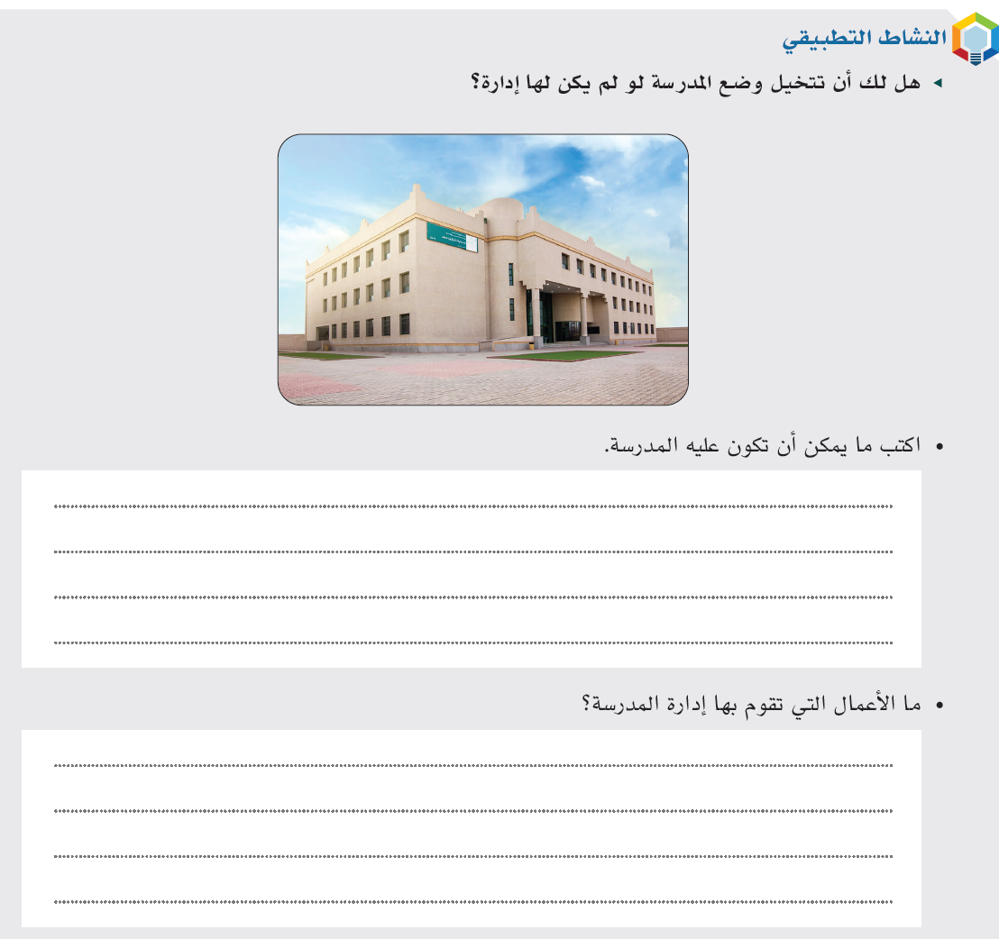
موضوع الدرس :الادارة
المفهوم- الاهميه -المستويات

- اربط كل مستوى بما يناسبة :

مدير تنفيذي
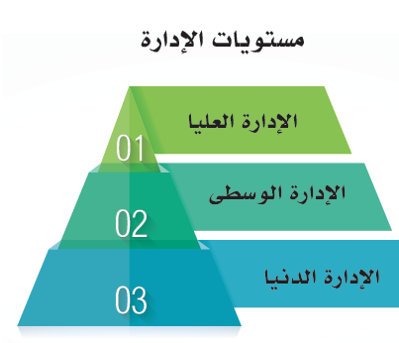
خطط تشغيلية
مشرف
خطط تكتيكية

مدير قسم
مدير عام
خطط استراتيجيه
موضوع الدرس : مجالات الاداره مف
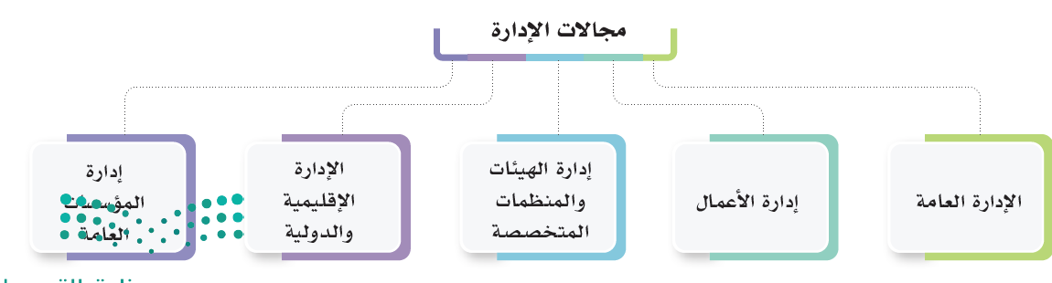
اعط مثال لكل مجال من المجالات التالية:

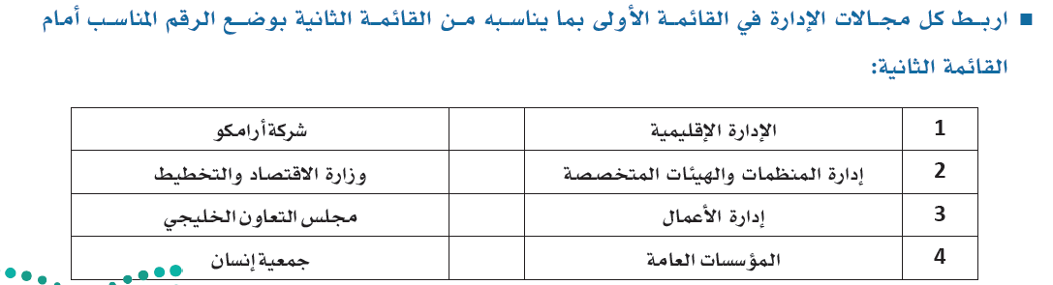

موضوع الدرس : المهارات الادارية

قيم نفسك:
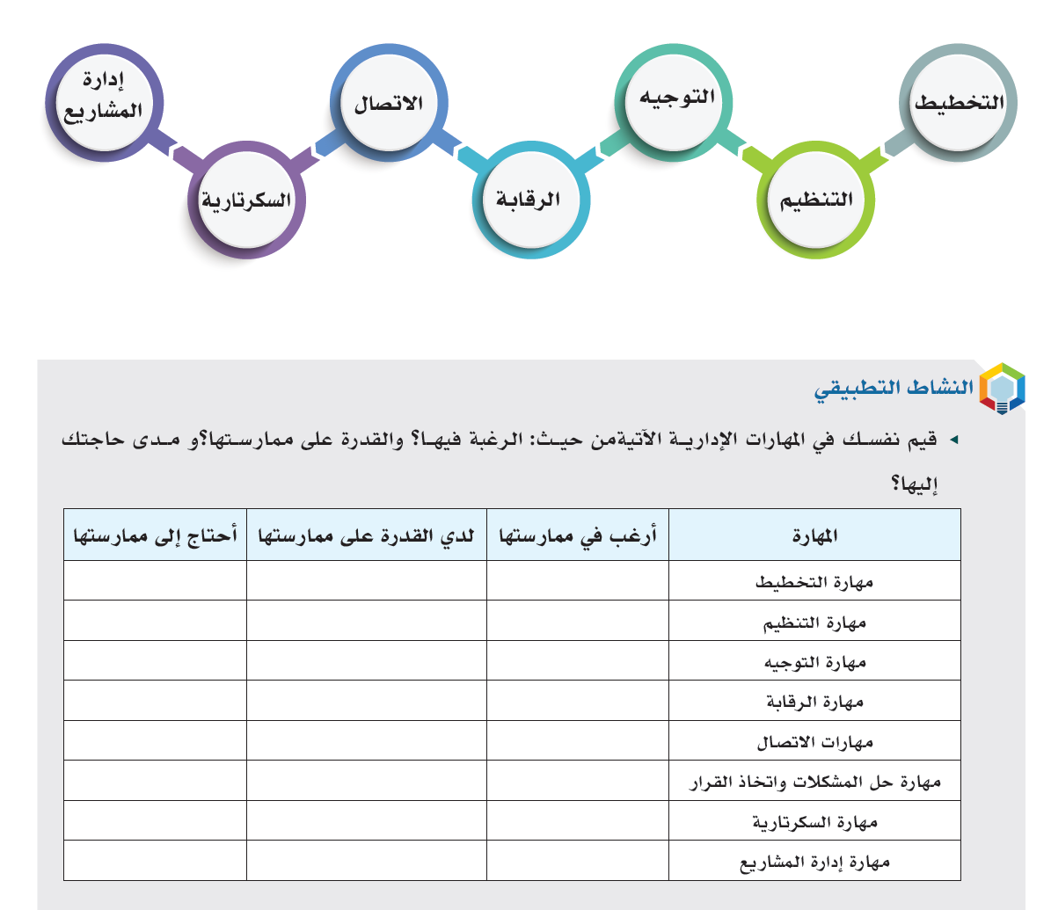

موضوع الدرس :تقييم الوحده الأولى

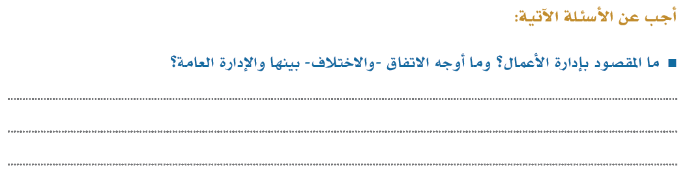
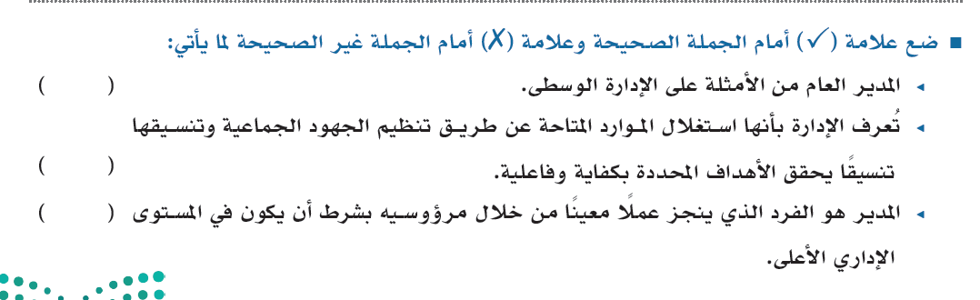

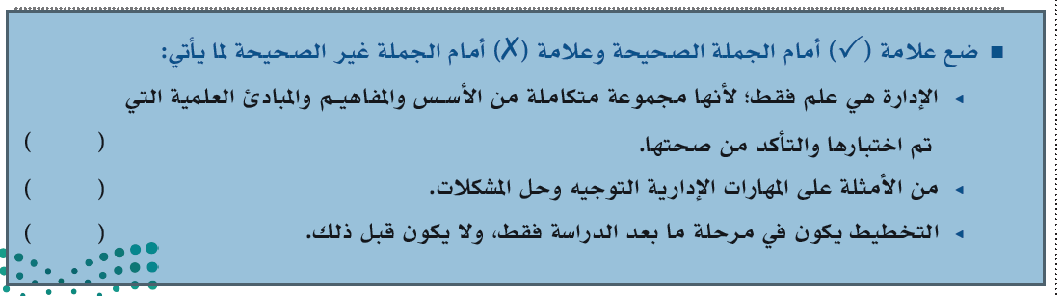

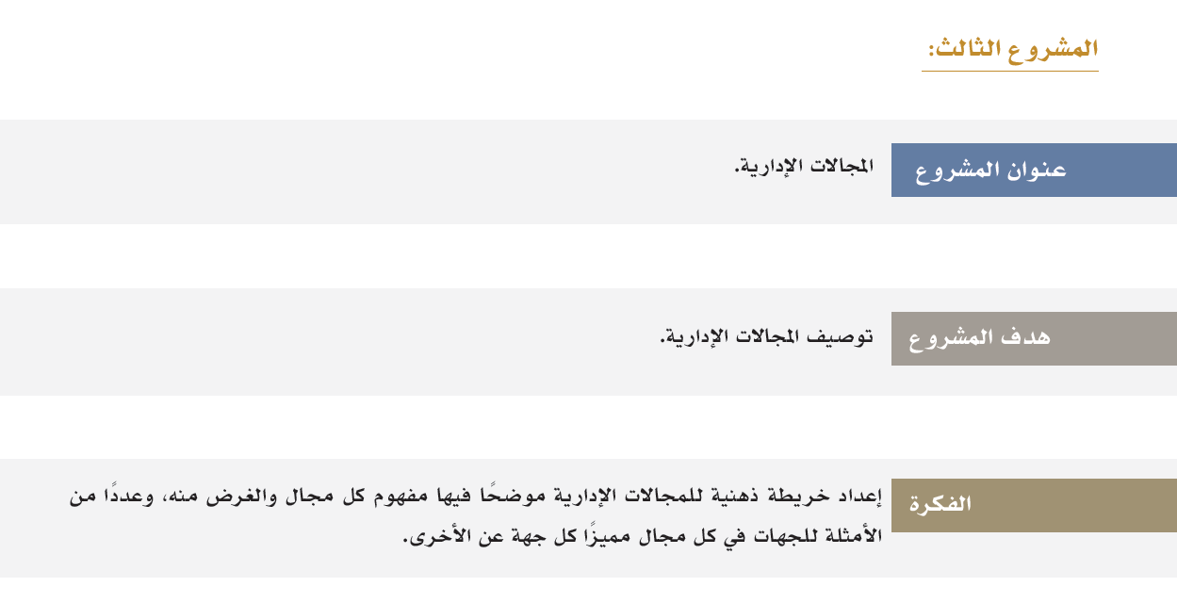
موضوع الدرس :التخطيط (المفهوم والأهمية)

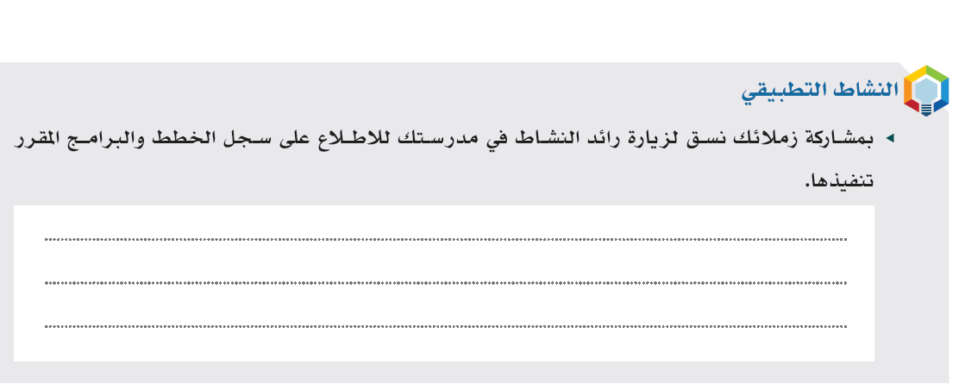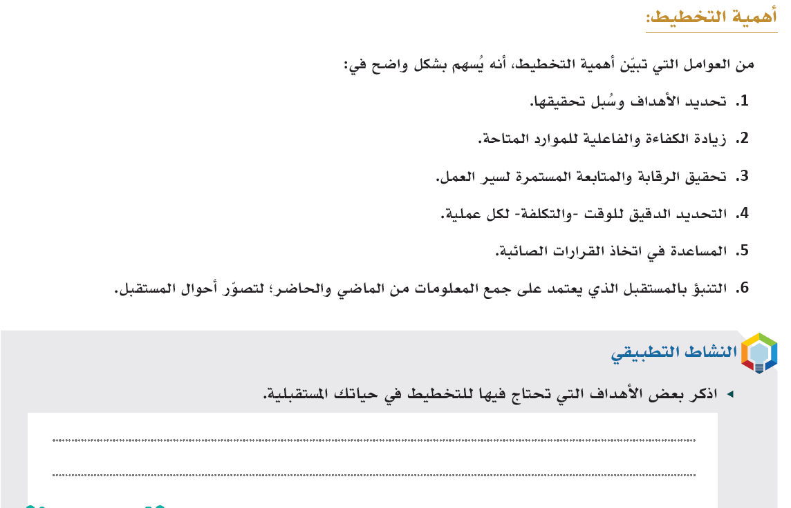

موضوع الدرس :أنواع التخطيط

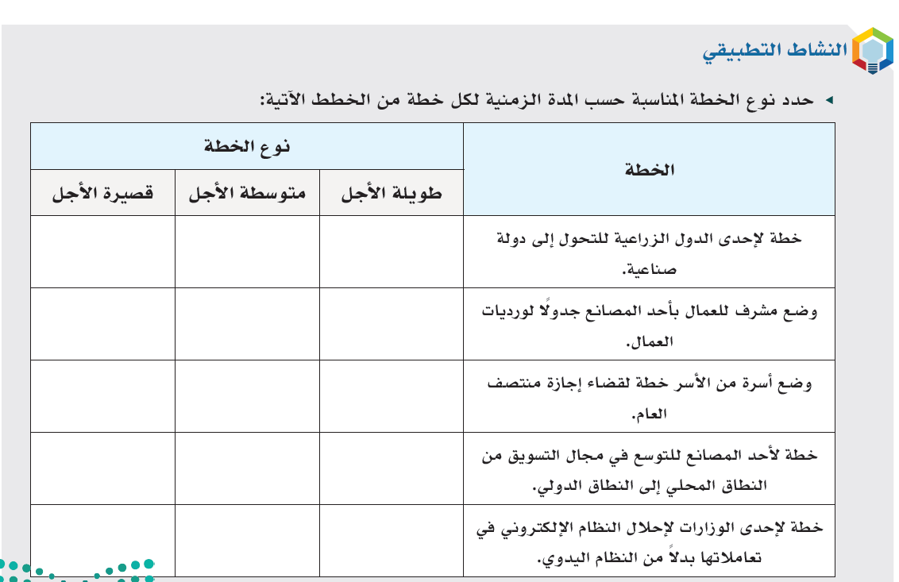

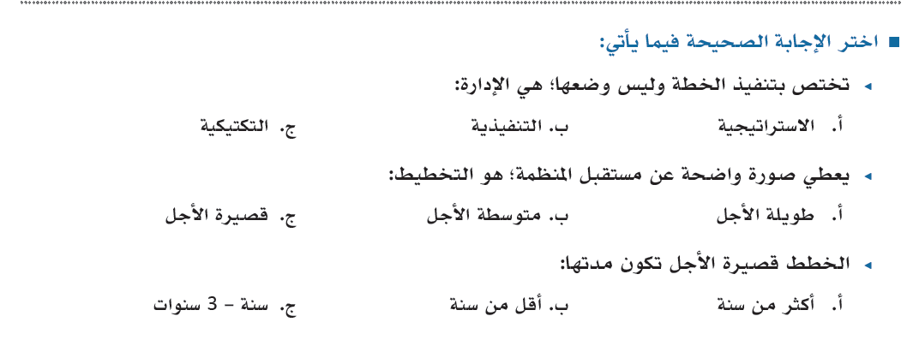

موضوع الدرس عناصر التخطيط

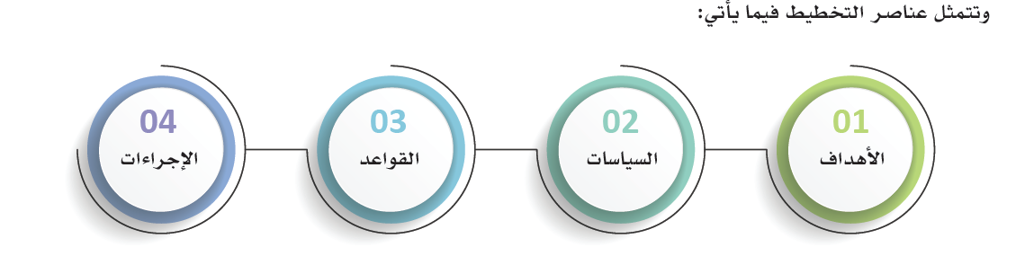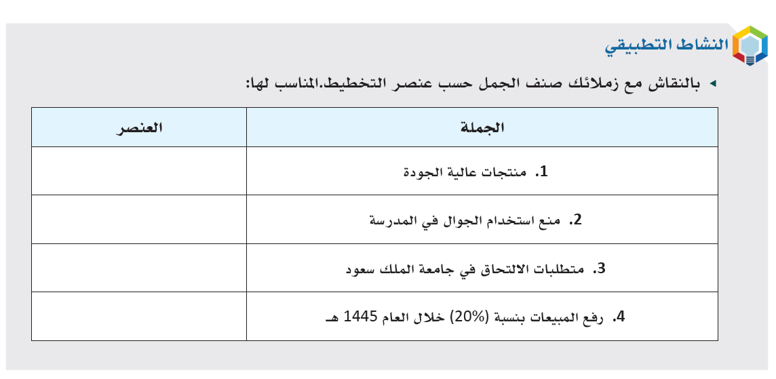
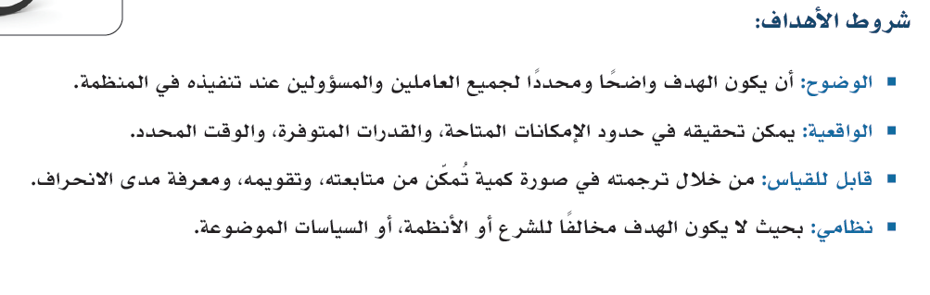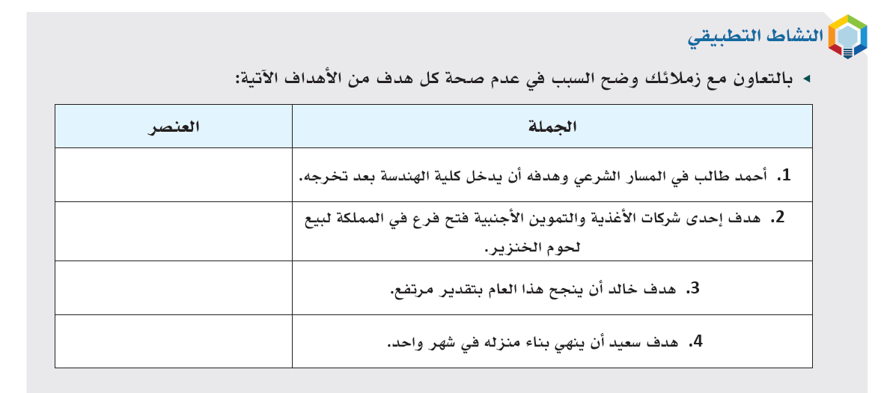
موضوع الدرس : خطوات التخطيط

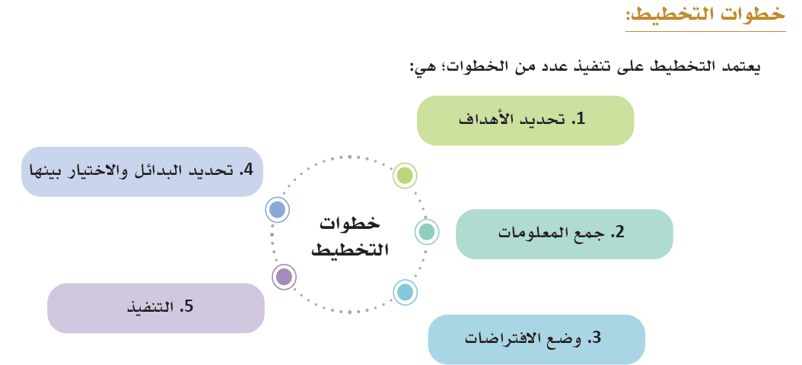

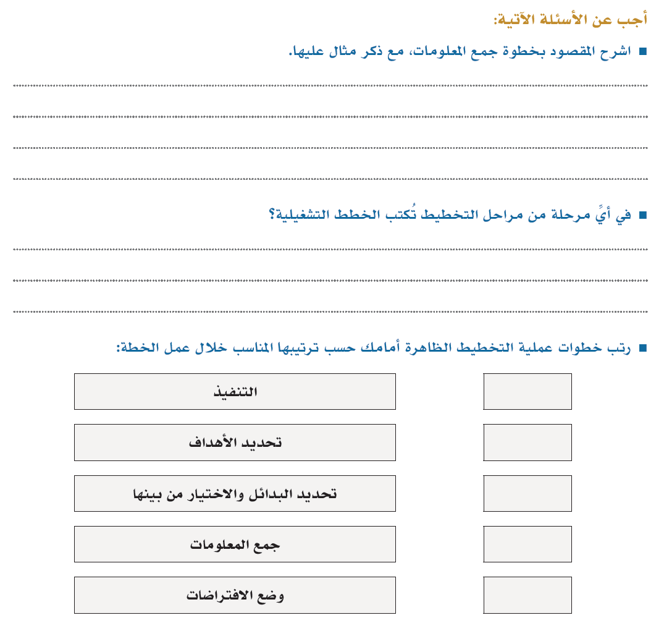
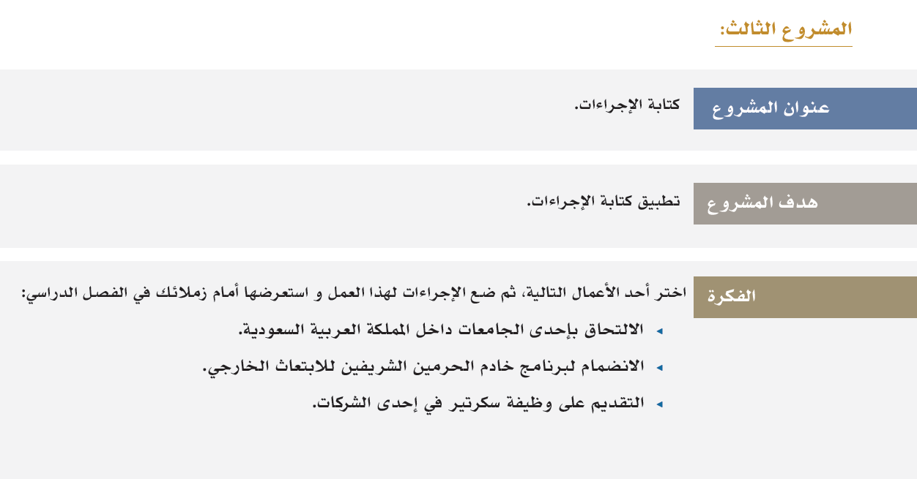
موضوع الدرس :مشروع الوحدة الثانيه

موضوع الدرس :التنظيم

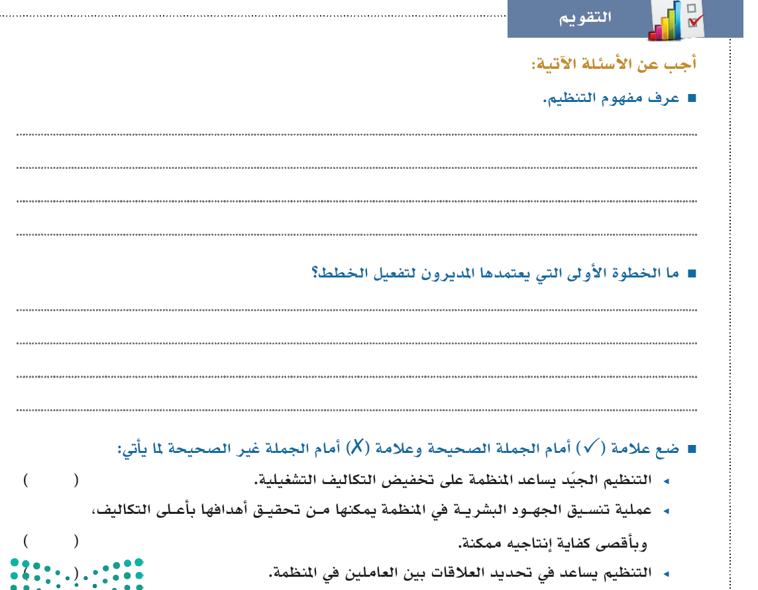

موضوع الدرس :التنظيم( الأنواع والمباديء)

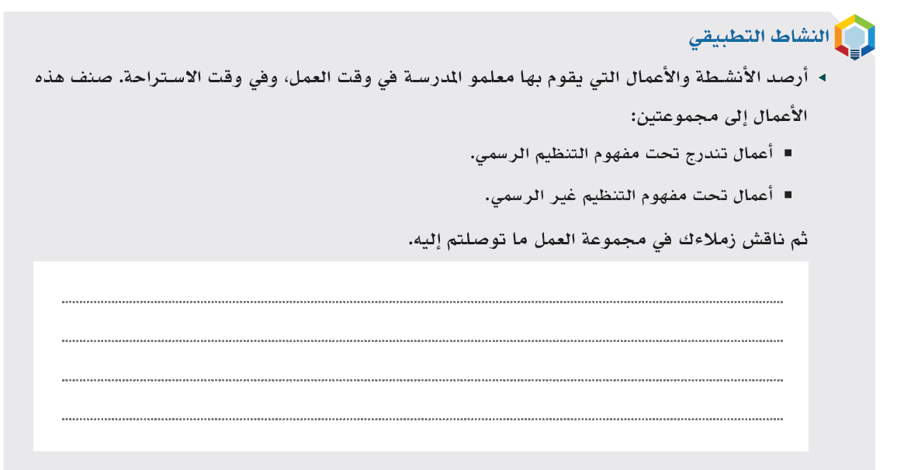
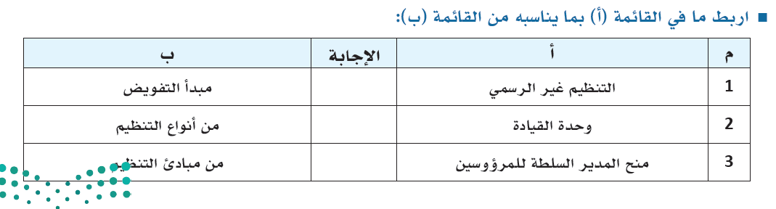

موضوع الدرس :التنظيم
التصميم التنظيمي

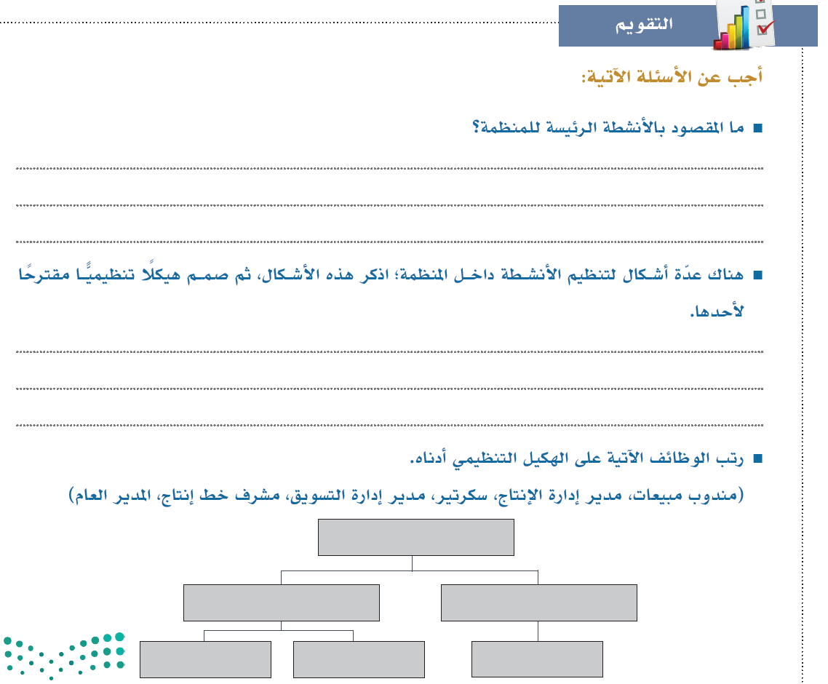

موضوع الدرس :التوجيه

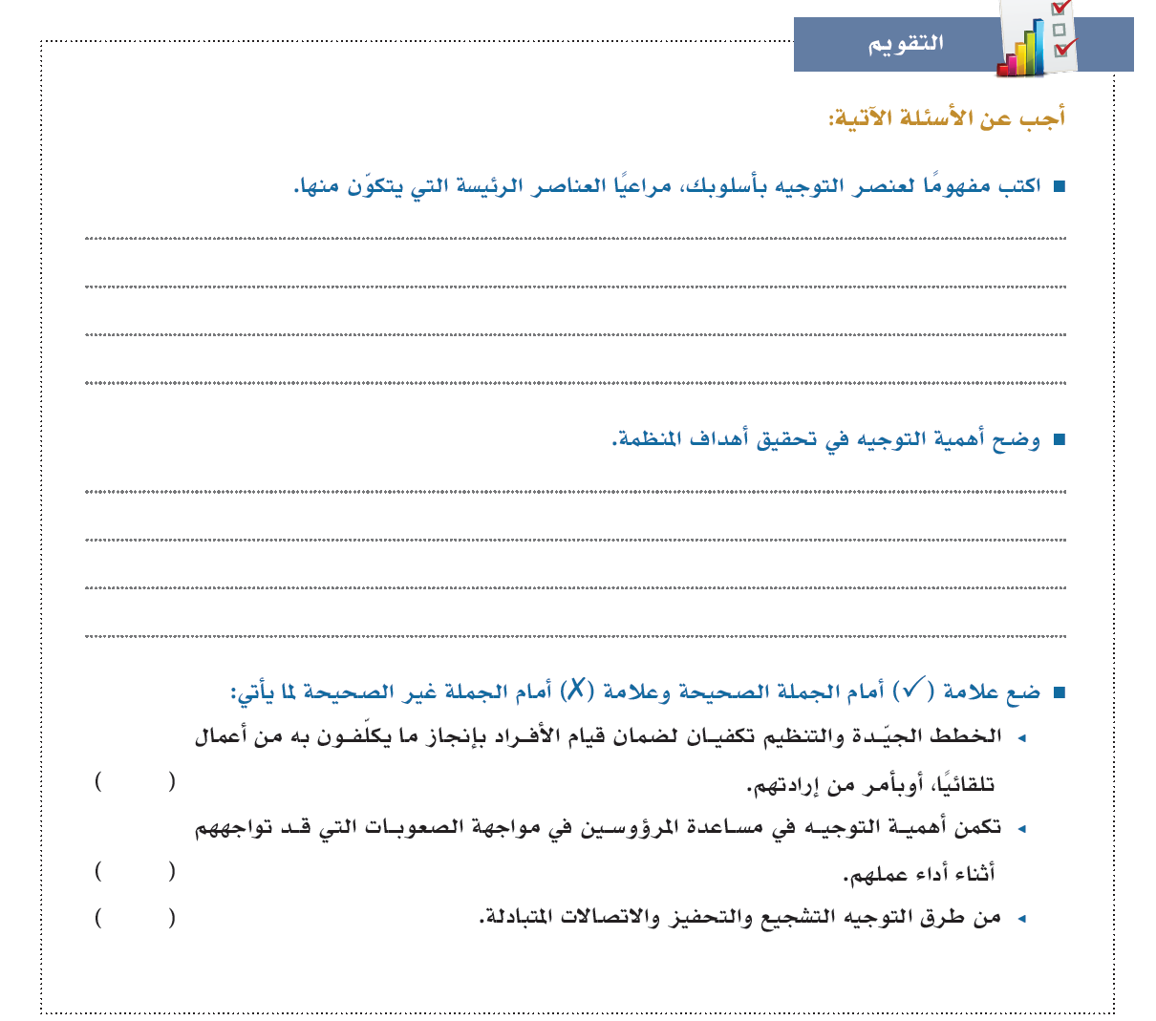

موضوع الدرس :أدوات التوجيه

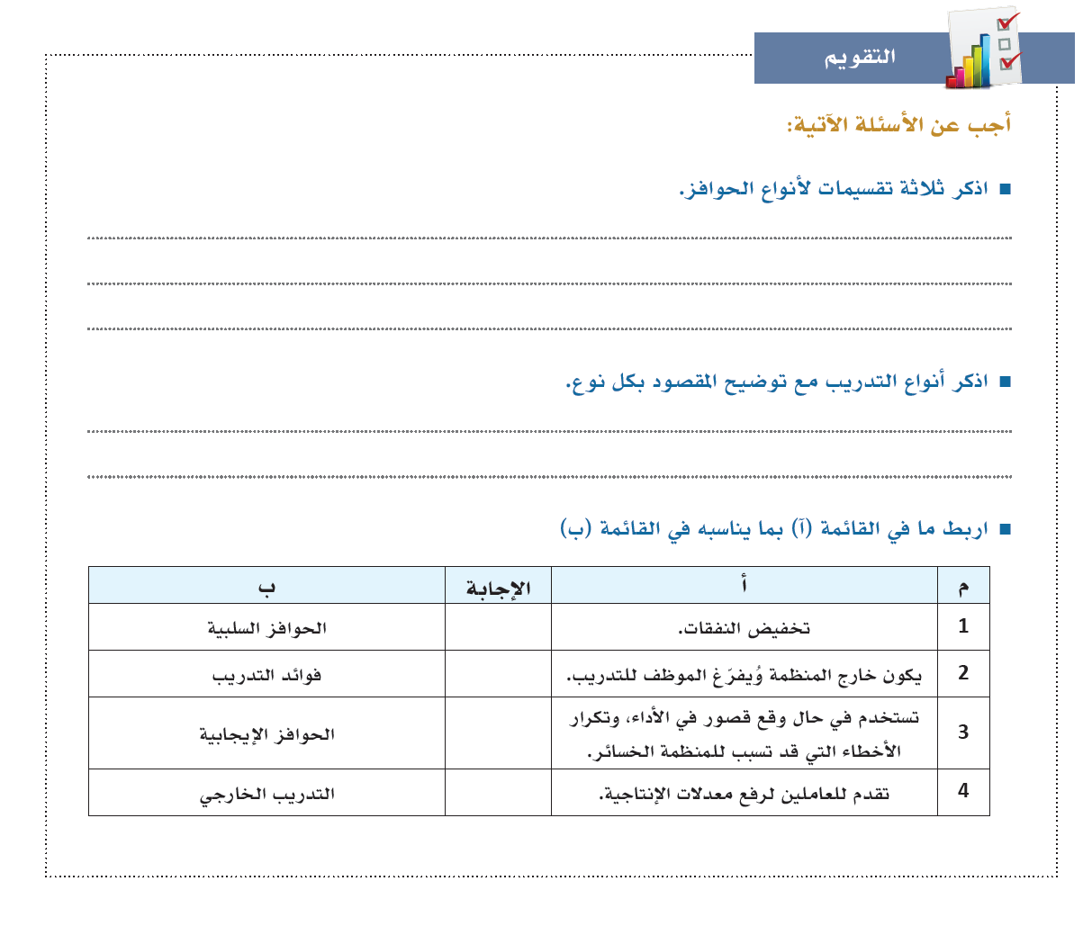

موضوع الدرس :أدوات التوجيه القيادة

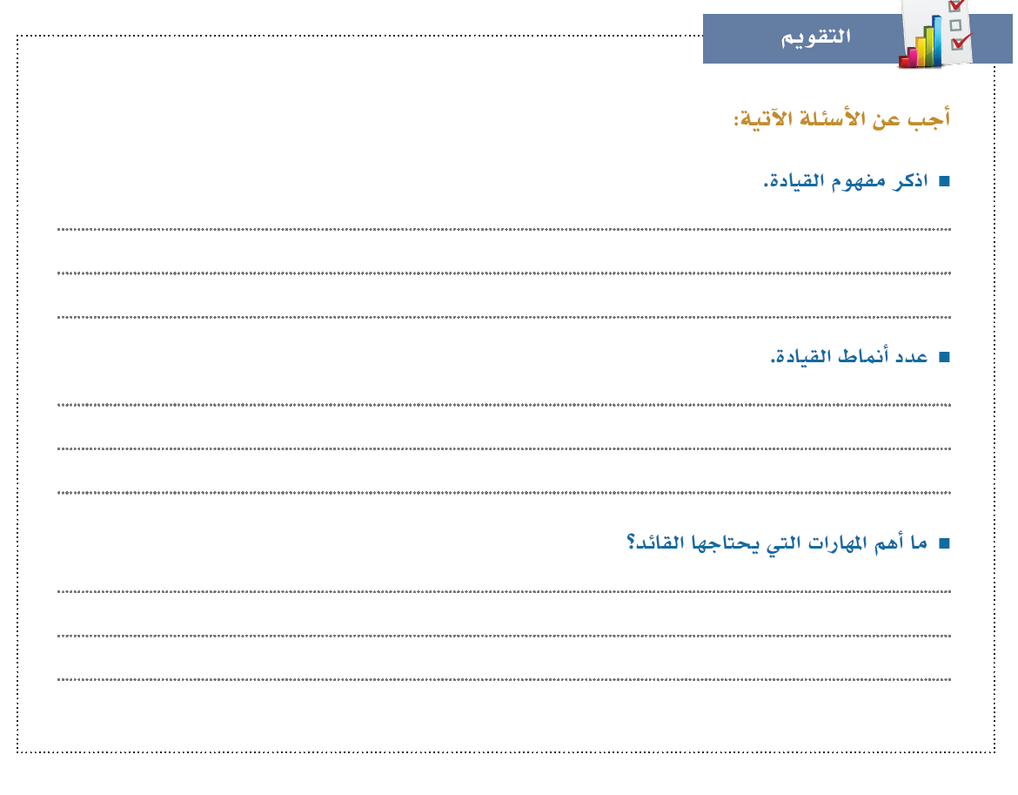

موضوع الدرس :الرقابة

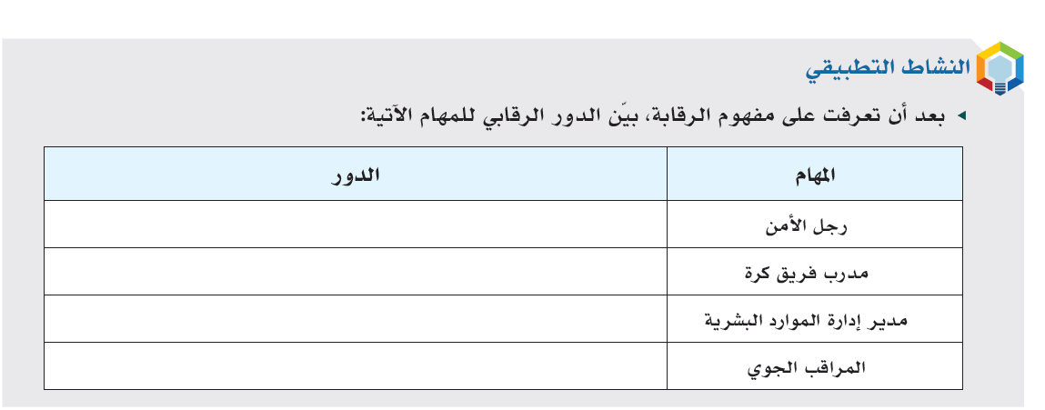
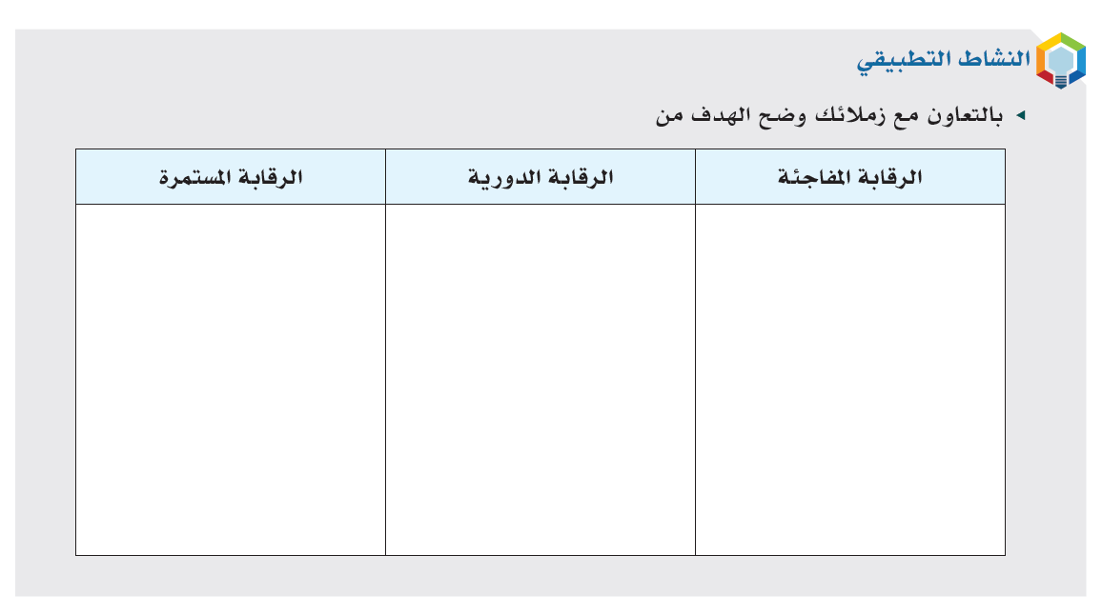
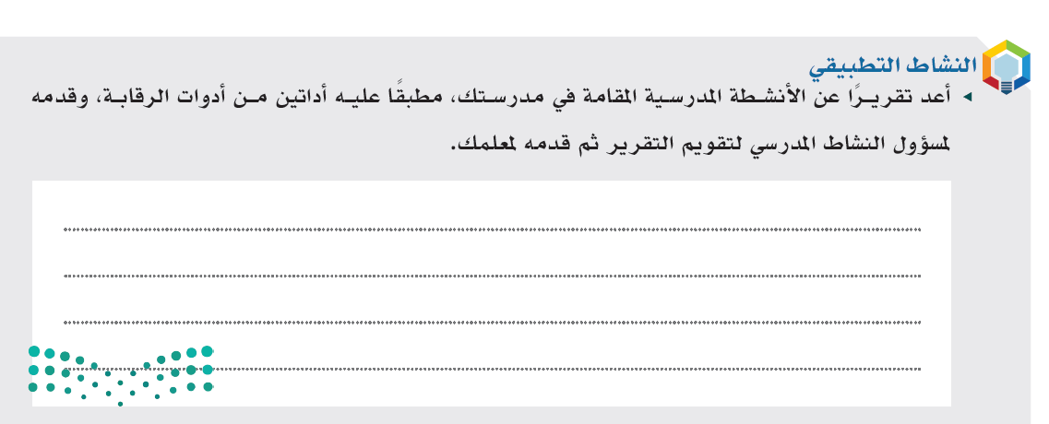
موضوع الدرس :خطوات الرقابة

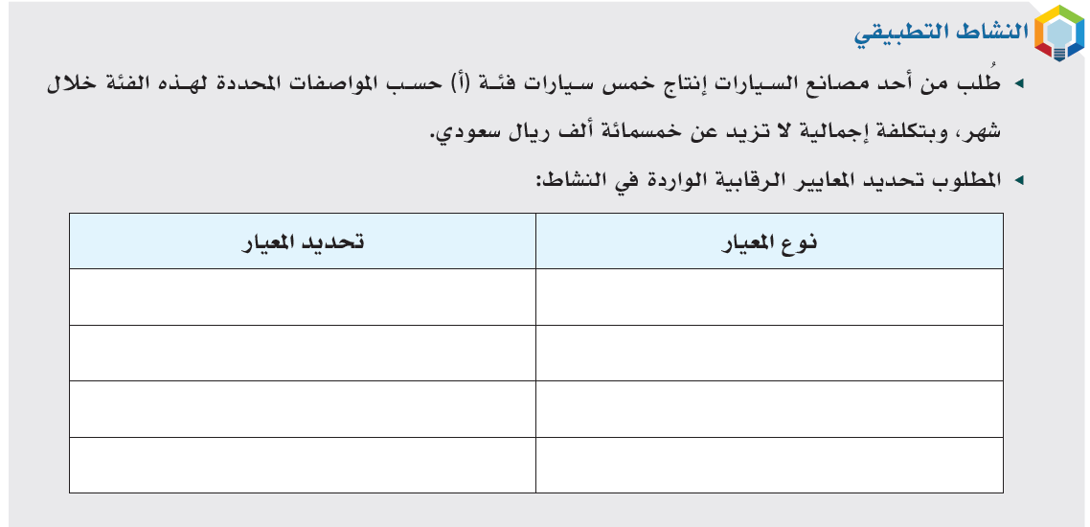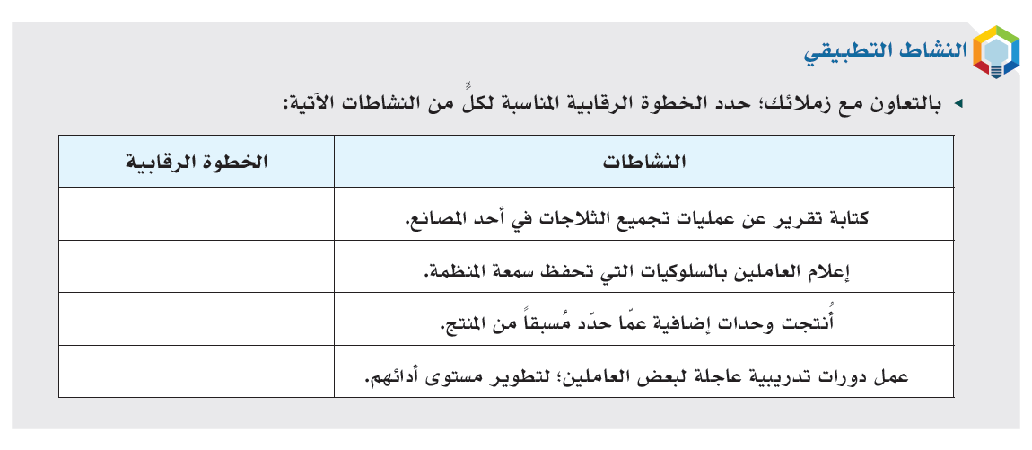
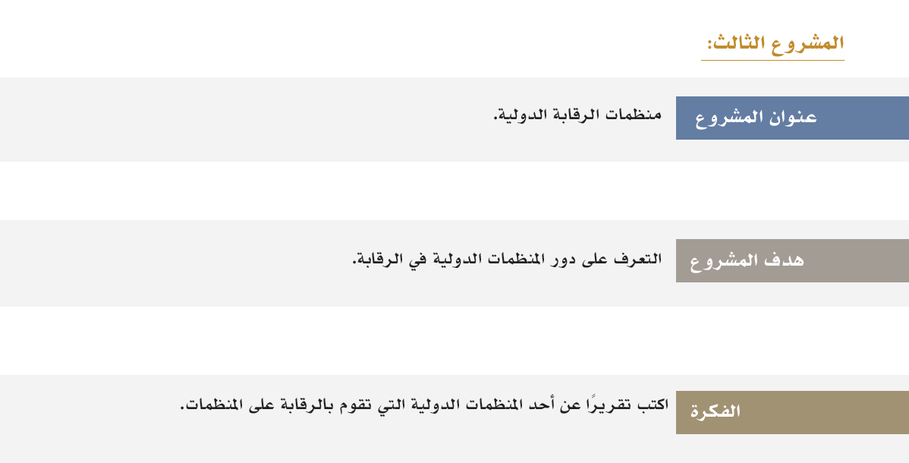

تقويم الوحده الخامسه

